深 圳 大 学 实 验 报 告

课程名称 | 岗位实践
实验名称 | 实验四：系统服务设计实现
学院 | 计算机与软件学院
专业 | 软件工程
指导教师 | 黄耀东
报告人 | 杨皓翔 | 学号 | 2023150139
实验时间 | 2025年12月31日
提交时间 | 2025年12月31日

教务处制

实验目的与要求：

实验目的：
了解并掌握前端或后端的基本开发逻辑，合理分析所需开发功能和目标，掌握基本的开发、编码技术，并且控制在开发过程中的功能处理。

实验要求：
- 编码实现前端或后端基础功能
  - 所实现的基本功能的描述
  - 所实现的功能的设计说明
  - 基本功能中各个部件之间的关系说明
  - 实现步骤和效果
- 功能项目过程管理
  - 项目管理系统中的步骤完成情况

实验要求（项目经理）：
- 项目管理
  - 本月基本项目管理分析
  - 各周项目进度分析
  - 项目管理分配和进度跟踪（截图说明）

使用命令行和Visual Studio Code等IDE完成上述内容，需包括核心代码及其解释、效果截图及其解释不少于5张，项目跟踪截图不少于1张，并简单解释。
实验过程及内容：
- 本月基本项目管理分析
本月依旧是开发关键期，关卡搭建正在优化，两位开发的代码正在逐步合并，合并过程中发现一些问题，如伤害不触发数值变化，小怪不触发巡逻等，需要debug并通过测试找出更多问题

- 各周项目进度分析
第十四周：
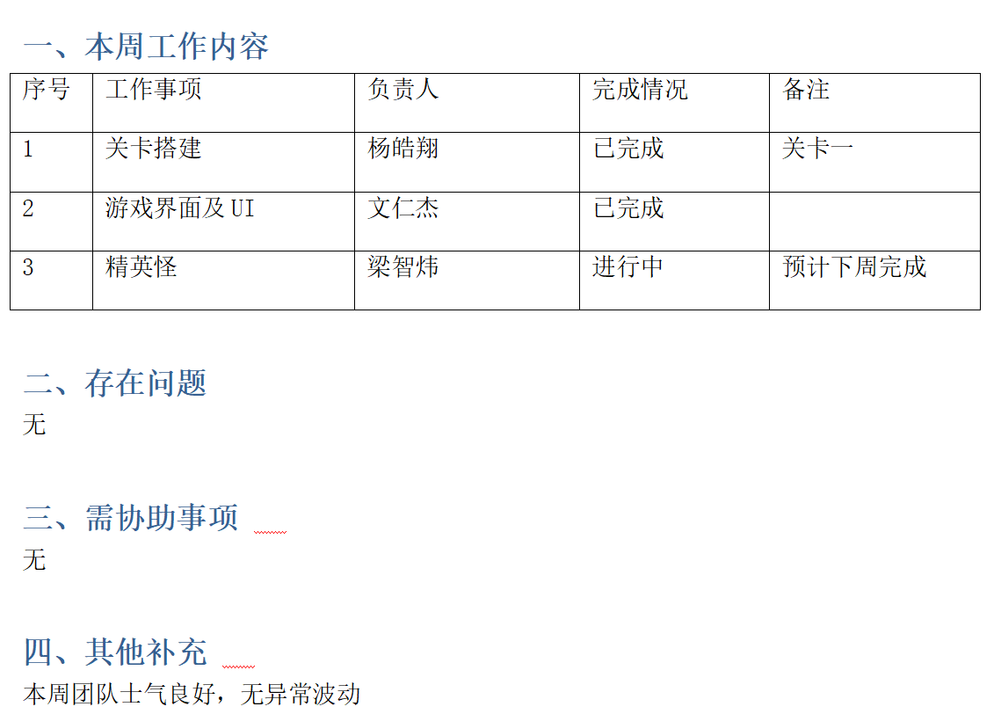
第十五周：
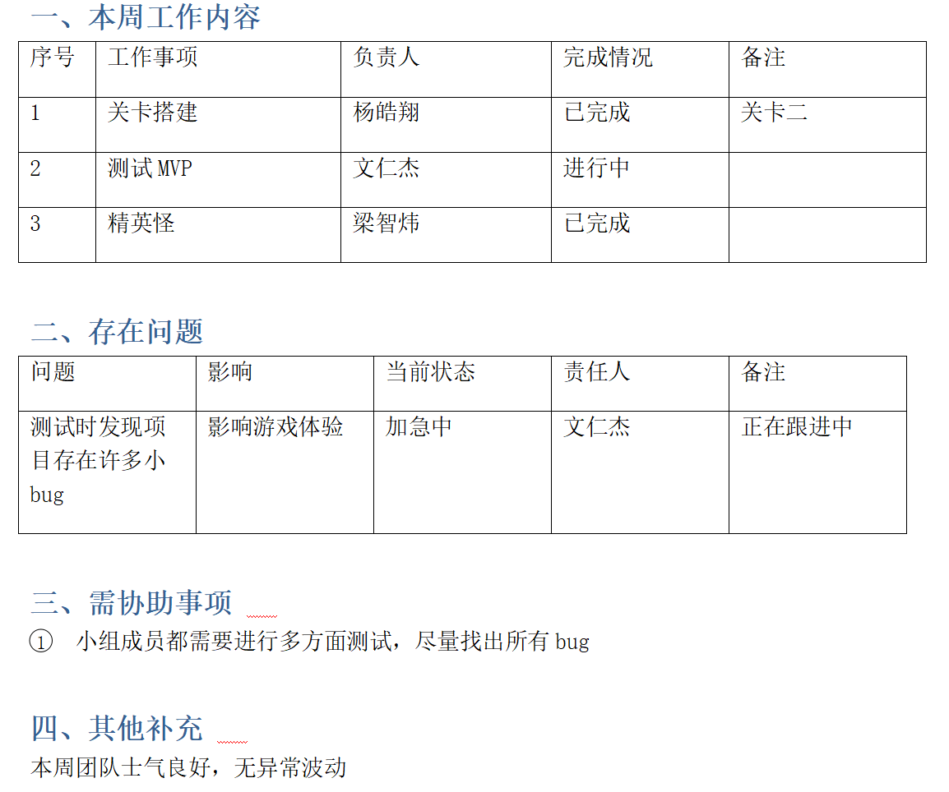
第十六周：
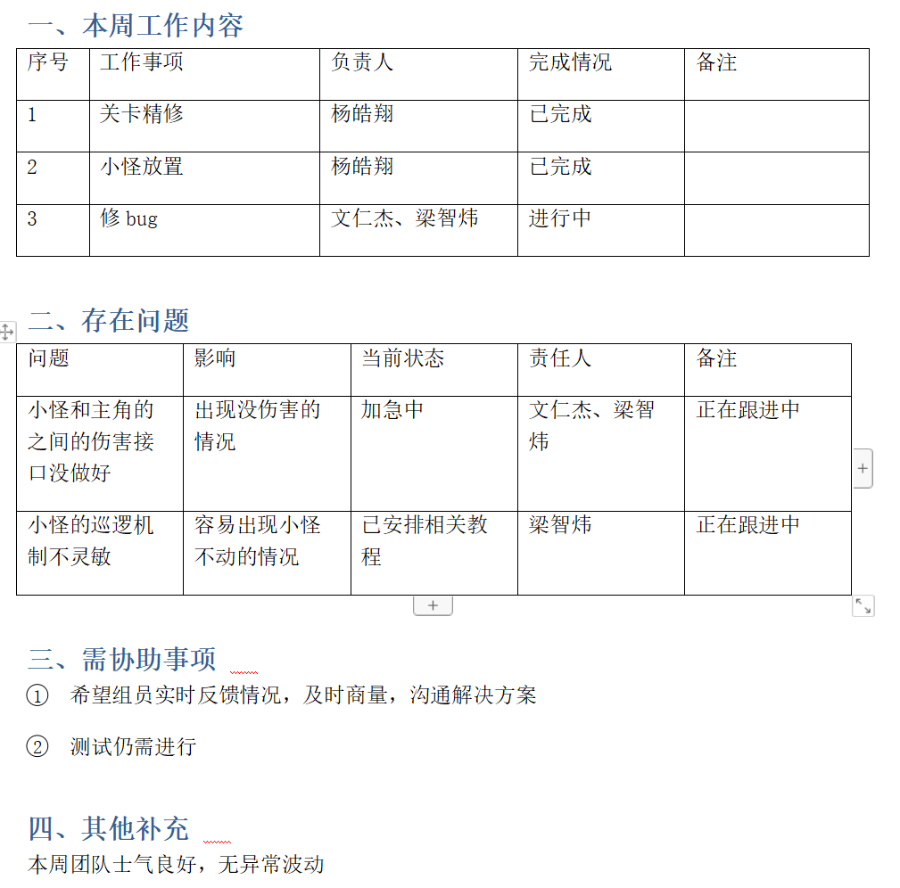

- 项目管理分配和进度跟踪
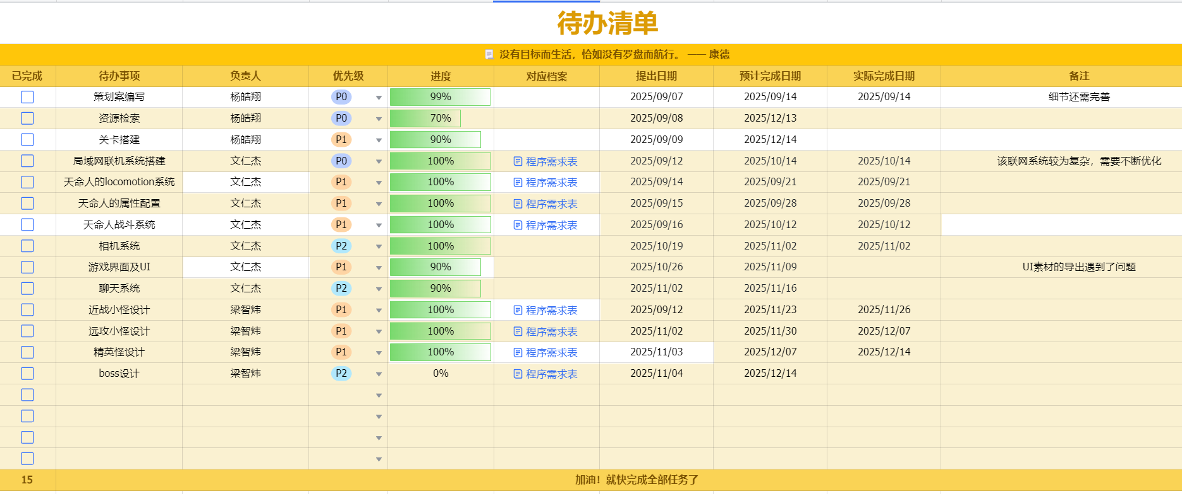
主要在关卡搭建、游戏界面及UI、聊天系统和精英怪设计上有比较大的进度推进
实验结果展示（截图及说明）：
关卡一：
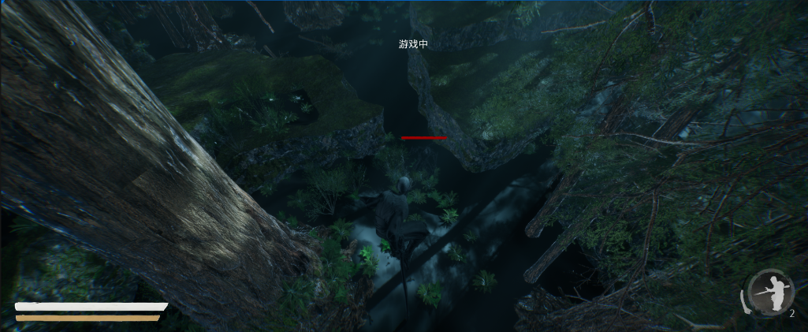

关卡二：
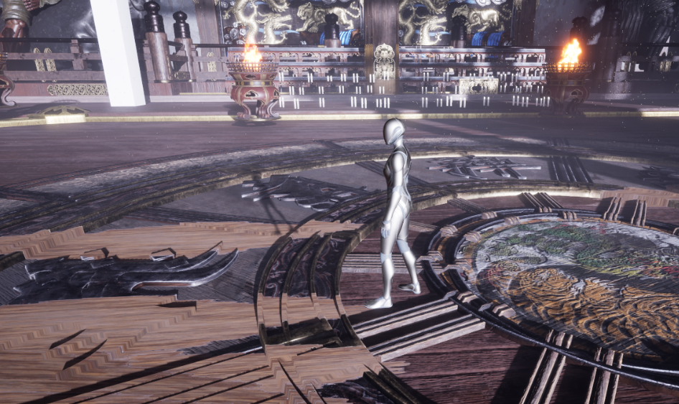

深圳大学学生实验报告用纸

实验结论：
开发进入到中后期难免会遇到很多问题，在开发者身心俱疲的情况下项目经理需及时调整策略，同时严格把控项目进度，保证项目健康稳定地进行

指导教师批阅意见：

成绩评定：

指导教师签字：
年 月 日
备注：
注：1、报告内的项目或内容设置，可根据实际情况加以调整和补充。
2、教师批改学生实验报告时间应在学生提交实验报告时间后10日内。

